Pressmeddelande 2014-03-10

Årets smak är här - Abba lanserar
sill med ramslök och citron
För tredje året i rad presenterar Abba en säsongssill med en ny spännande smak. Årets smak 2014 är ramslök och citron och för första gången är det en krämig sillvariant som ska locka både nya och erfarna sillälskare.
Att konsumenterna är sugna på variation är inte så konstigt. Vi konsumerar drygt 6 000 ton sill per år och 8 av 10 svenskar äter sill. Förra årets smakvariant från Abba med ingefära och lime blev en mycket populär lansering och för den som gillar ombyte fortsätter Abba att erbjuda nya varianter. Den här gången är det ramslök och citron som gästar hyllan.

- Citronen ger en syrlighet som balanserar ramslöken och precis som i våra andra sillprodukter är sillråvaran MSC-märkt. Den här produkten är med andra ord god i dubbel bemärkelse. Jag är dessutom säker på att det här är en smak som tilltalar många – inte minst de som vill ha en spännande variation på silltallriken, säger Cecilia Sajland, Marknadschef på Orkla Foods Sverige.

Abba Årets smak med ramslök och citron finns i butik från vecka 11.

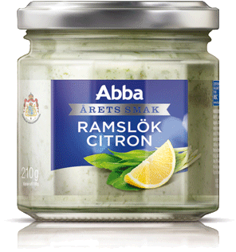
Produktfakta

Abba Årets smak Ramslök och citron (210 g)
Lansering i butik: v. 11
Pris i butik: ca 17 kr

För ytterligare information, kontakta:
Eva Berglie, Presschef, Orkla Foods Sverige
Tel: 0708-99 19 37, e-post: eva.berglie@orklafoods.se

